INFORME DE AUDITORIA AMBIENTAL

Bypass Sarandí del Yí y conexión R14-R3 CIRCUITO 3.

Obra: 06/16: Diseño, construcción, operación y financiamiento de la infraestructura vial en Ruta 14 Centro – Oeste, Bypass Sarandí del Yí y conexión R14-R3 CIRCUITO 3.

Empresa constructora: CIRCUITO VIAL TRES S.A.
(ESPINA – COPASA)

Fecha auditoría: 18/11/2021

Fecha informe: 30/12/2021

Este documento ha sido editado para ser impreso doble faz
Índice
1 Alcance 5
2 Criterios de Auditoría Ambiental 5
3 Contrapartes y Observadores 6
4 La Obra 6
4.1 Descripción general de la obra 6
4.2 Estado de avance de la obra 7
5 Tareas realizadas 8
6 Seguimiento de hallazgos de AA anteriores 9
6.1 Seguimiento hallazgos AA - DICA & Asociados (05/03/2021) 9
6.2 Seguimiento de hallazgos AA – CVU 9
7 No Conformidades 9
8 Observaciones 10
9 Fortalezas 10
10 Oportunidades de Mejora 10
11 Confidencialidad del contenido 10
12 Lista de Distribución 10
13 Anexo I - Registro Fotográfico 11
13.1 Obrador INCOCI 11
13.2 Cantera Padrón 9526 11
13.3 Vista 1 - Frente de Obra 12
13.4 Vista 2 – Pasaje vía férrea 13
13.5 Obrador ESPINA 13
13.6 Frente de Obra Bypass – Puente Río Yí 14

Índice de Figuras
Figura 4-1 Ubicación de la obra. 7
Figura 5-1 Lugares de interés 8

Índice de Fotos
Foto 13.1-1 Obrador INCOCI 11
Foto 13.2-1 Cantera Padrón 9526 11
Foto 13.3-1 Vista 1 - Frente de Obra 12
Foto 13.4-1 Entorno zona planificación de voladura - Pasaje vía férrea 13
Foto 13.5-1 Obrador Espina 13
Foto 13.6-1 Vistas Frente de Obra Puente Río Yí 14

Alcance
- El alcance de esta auditoría es hacer un seguimiento de la implementación de los requisitos establecidos por el Manual de Gestión Ambiental de la DNV vigente para este contrato.
- En el marco de la contratación, Lic. Abrev. No. 17/2018, para la realización de las Auditorías Ambientales, DICA & Asociados genera este informe con las Observaciones y No Conformidades detectadas, que es revisado por el Dpto. de Gestión Ambiental y Calidad (DEGAC) antes de entregarlo al Director de Obra.
Observación:
Incumplimiento de un requisito establecido en la documentación presentada por el contratista para cumplir los términos del contrato (PGA, ITG, PRA y otros asociados a la gestión ambiental de los contratistas).
No Conformidad:
- Reiteración de Observaciones de auditorías anteriores.
- Incumplimiento de compromisos en el marco de la normativa ambiental y/o reglamentaria.
- Incumplimiento de compromisos ambientales en el marco del seguimiento de la DNV y del contrato.
- El DDO acordará con la empresa constructora un “Plan de Acción” para levantar las Observaciones y No Conformidades detectadas, los plazos y responsables.
- El “Plan de Acción” ha de ser enviado por mail al DEGAC, en un plazo de 10 días corridos a partir de la fecha de recepción del “Informe de Auditoría Ambiental”.

Criterios de Auditoría Ambiental
Se utiliza en esta etapa toda la documentación disponible en las oficinas de DNV y en la propia obra. Para este caso particular, se utilizaron:
    - Manual de Gestión Ambiental de la DNV (mayo 1998).
    - Solicitud de Autorización Ambiental Previa – Estudio de Impacto Ambiental (mayo 2015)
    - Contrato (10/05/19)
    - Autorización Ambiental Previa: Ruta 6 – Accesos a Sarandí del Yí. (15/05/19)
    - PGA – Plan de Gestión Ambiental de CIRCUITO VIAL TRES S.A. (junio 2019)
    - PGA – Ruta 6 – Accesos a Sarandí del Yí (setiembre 2020)
    - Anexo 1 – Modificaciones al PGA-C de Ruta 6 “Accesos a Sarandí del Yí” (12/03/2021)
    - ITGA - Informe Trimestral de Gestión Ambiental (diciembre 2020 – agosto 2021)

Contrapartes y Observadores
Acompañaron la Auditoría Ambiental:
- Por la DNV-MTOP:
      - Director de Obra: Ing. José Luis Pérez
      - Asistente Dirección de Obra: Ing. Santiago Leites
- Por parte de la empresa contratista CIRCUITO VIAL TRES S.A.:
• Dirección de Obra: Ing. Javier Blanco
- Responsable de Calidad y Medioambiente: Arq. Karina De los Santos
• Técnico Control Ambiental: Florencia Testa
- Asistencia técnica de ICSEAZA: Ing. Javier Hernández.
- Dirección de Obra ESPINA: Arq. Gustavo Traversa.
- Contrapartes de los subcontratos:
• Director de Obra INCOCI: Ing. Pedro Echeverrigaray
• Encargada de Gestión Ambiental y Calidad INCOCI: Arq. Daniela Zacur.

La Obra

Descripción general de la obra
La obra auditada consiste específicamente en Bypass a la Ciudad de Sarandí del Yí.
Dicha obra implica un nuevo trazado de la Ruta 6, desde el arroyo Illescas hasta la intersección de las actuales rutas 6 y 14, al noreste de la ciudad de Sarandí del Yí.
La extensión lineal de la obra es 6,7 km e implica la construcción de nuevos tramos de ruta, adecuación de tramos existentes y la construcción de dos nuevos puentes.
La obra comprende los siguientes ítems:
- Puente sobre el arroyo Illescas, aguas arriba del puente existente.
- Puente sobre el arroyo Agua Sucia y el río Yí, el cual será un único puente y no puentes independientes como existe hoy día, inmediatamente aguas abajo del puente ferroviario.
- Nuevo trazado de la Ruta 6, desde los accesos al nuevo puente sobre el arroyo Illescas hasta la intersección de las actuales Ruta 6 y 14 al noreste de Sarandí del Yí.
- Empalme con la Ruta 14 en el departamento de Florida. En este se tiene, además, un cruce a desnivel con la vía férrea existente.
- Rotonda de empalme con la Ruta 14 al noreste de la localidad de Sarandí del Yí, en la actual intersección de esta ruta con la Ruta 6 existente.

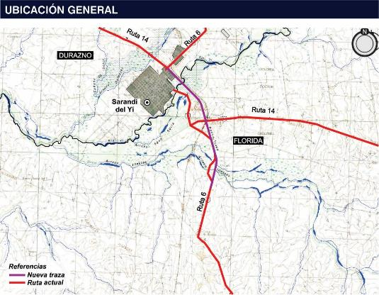
Figura 4-1 Ubicación de la obra.

Estado de avance de la obra
- Fecha de Inicio de los Trabajos: setiembre 2020
- Fecha de finalización: mayo 2022
- Referencia de avances a la fecha de esta auditoria: no se dispone de esta información.
- Tareas que se estaban ejecutando durante la auditoría: movimiento de suelos, pilotaje y estructuras.

Tareas realizadas
La Auditoría Ambiental se desarrolló según el siguiente itinerario:
- Obrador INCOCI (Lat. 33°21'55.93"S, Long. 55°35'51.52"O)
- Cantera Padrón 9526 (Lat. 33°21'46.37"S, Long. 55°36'5.20"O)
- Recorrido por tramo del Bypass Sarandí del Yí.
Vista 1 - Frente de Obra
Vista 2 – Entorno pasaje vía férrea donde se está planificando voladura.
- Obrador ESPINA (Lat. 33°20'47.26"S, Long. 55°36'28.00"O)
- Frente de Obra Puente Bypass – Arroyo Yí

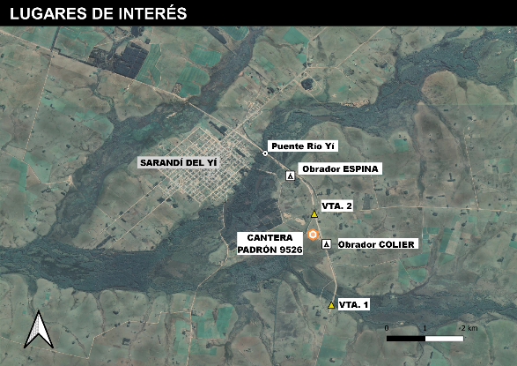
Figura 5-1 Lugares de interés

Seguimiento de hallazgos de AA anteriores

Seguimiento hallazgos AA - DICA & Asociados (05/03/2021)
Ref. | Descripción | Requisito
1 | En el PGA – Ruta 6 – Accesos a Sarandí del Yí (setiembre 2020) no se han incluido todos los aspectos ambientales considerados en el Estudio de Impacto Ambiental presentado a DINAMA (mayo 2015)  A modo de ejemplo haciendo referencia a ítems del EIA:  2.6.3.1.d Ruido - Indica comunicación del "cronograma de obra" a la población para advertir de esta molestia y su duración.  2.6.4.d Seguridad Vial -... educación vial (para estudiantes y funcionarios) e implementación de señalización en los cruces con las escuelas ubicadas en las rutas 6 y 14.  Estas dos medidas concretas de mitigación (comunicar "cronograma de obra", y generar actividades de educación vial en las escuelas) no estarían explícitamente consideradas en el PGA ni en el Anexo al PGA fechado 12/03/21. | 8.1 Manual Ambiental de la DNV/98.
No Conformidad.
1 | No se ha dispuesto un sistema para recuperar el agua del lavado de la hormigonera y asegurar su adecuada disposición final. | PGA CV3 – Ruta 6 – Accesos a Sarandí del Yí (setiembre 2020)
Logra Conformidad con los Criterios de la AA

Seguimiento de hallazgos AA – CVU
No Aplica.

No Conformidades
Ref. | Descripción | Requisito
1 | En el PGA – Ruta 6 – Accesos a Sarandí del Yí (setiembre 2020) no se han incluido todos los aspectos ambientales considerados en el Estudio de Impacto Ambiental presentado a DINAMA (mayo 2015)  A modo de ejemplo haciendo referencia a ítems del EIA:  2.6.3.1.d Ruido - Indica comunicación del "cronograma de obra" a la población para advertir de esta molestia y su duración.  2.6.4.d Seguridad Vial - ... educación vial (para estudiantes y funcionarios) e implementación de señalización en los cruces con las escuelas ubicadas en las rutas 6 y 14.  Estas dos medidas concretas de mitigación (comunicar "cronograma de obra", y generar actividades de educación vial en las escuelas) no estarían explícitamente consideradas en el PGA ni en el Anexo al PGA fechado 12/03/21. | 8.1 Manual Ambiental de la DNV/98.

Observaciones
Sin Observaciones.

Fortalezas
Se destaca la disposición de responsables para asegurar el control y seguimiento de los requisitos ambientales tanto del Consorcio como de los subcontratos que participan en la obra.

Oportunidades de Mejora
Asegurar sean implementados todos los compromisos para asegurar se cumplan los requisitos ambientales establecidos en la AAP.

Confidencialidad del contenido
Toda la información manejada se mantiene por el equipo auditor de DICA & Asociados bajo condiciones de estricta confidencialidad.

Lista de Distribución
- Copia para archivo de DICA & Asociados.
- Copia para el Dpto. de Gestión Ambiental y Calidad (DEGAC).

Anexo I - Registro Fotográfico

Obrador INCOCI
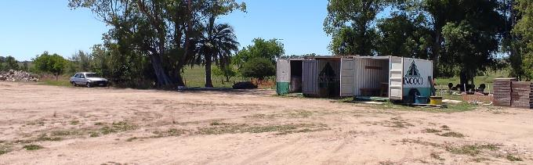
Foto 13.1-1 Obrador INCOCI

Cantera Padrón 9526
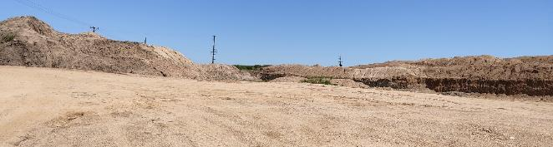

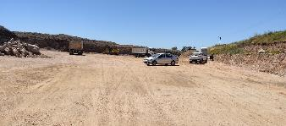 | 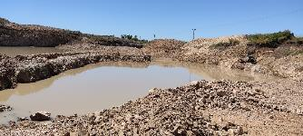
Foto 13.2-1 Cantera Padrón 9526

Vista 1 - Frente de Obra
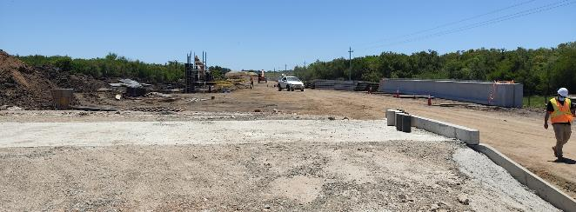

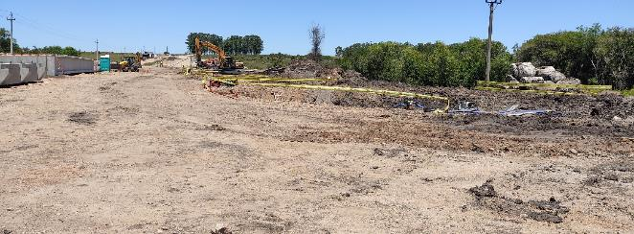
Foto 13.3-1 Vista 1 - Frente de Obra

Vista 2 – Pasaje vía férrea
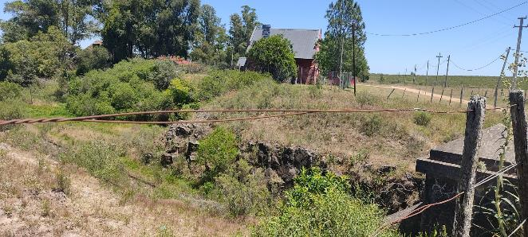
Foto 13.4-1 Entorno zona planificación de voladura - Pasaje vía férrea

Obrador ESPINA
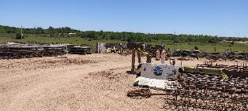 | 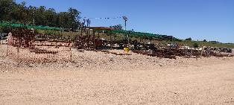
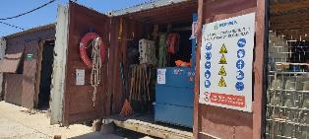 | 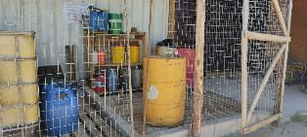
Foto 13.5-1 Obrador Espina

Frente de Obra Bypass – Puente Río Yí
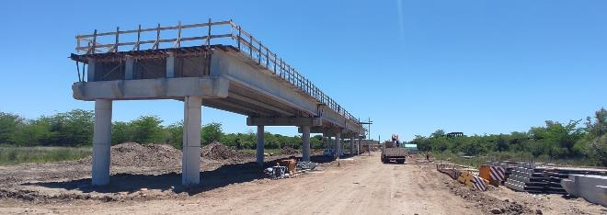

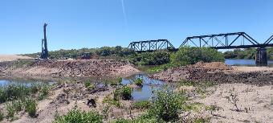 | 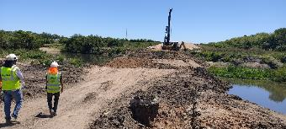

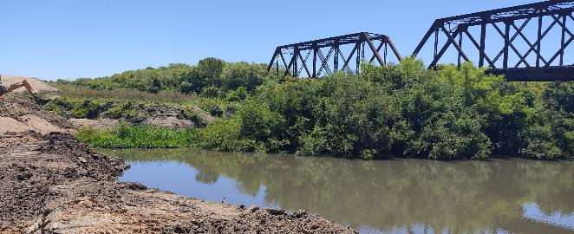
Foto 13.6-1 Vistas Frente de Obra Puente Río Yí

